**APERTURA DE PROGRAMAS NOVIEMBRE 2021**

**CONVOCATORIAS ESTATALES DE SEDECO**

**SE ESTARA TRABAJANDO EN COMPROBACIONES FINANCIERAS $ Y TECNICAS DE APOYOS REACTIVA 2021 CONVOCATORIA COMERCIO Y SERVICIOS**

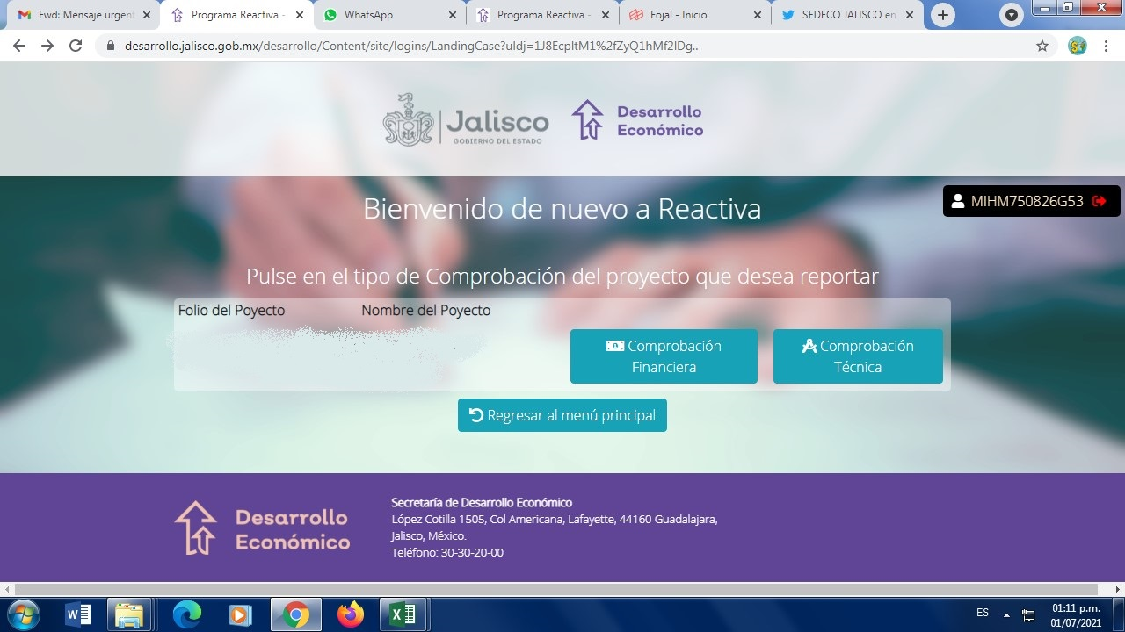

**SNE** Convocatoria de vacantes para canada no disponibles al momento ni programas abiertos esperando nuevas instrucciones de los nuevos cambios de la administración

**FONDO JALISCO DE FOMENTO EMPRESARIAL (FOJAL)**

Financiamiento enfocado al negocio programa abierto todo el año.